

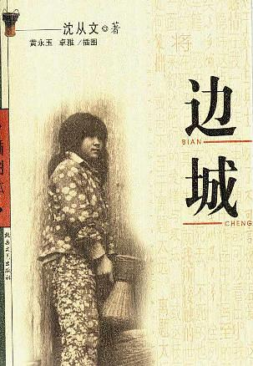



[沈从文 ]

**边城**



**♪内容简介**

《边城》是沈从文的代表作，写于一九三三年至一九三四年初。这篇作品如沈从文的其他湘西作品，着眼于普通人、善良人的命运变迁，描摹了湘女翠翠阴差阳错的生活悲剧，诚如作者所言：“一切充满了善，然而到处是不凑巧。既然是不凑巧，因之素朴的善终难免产生悲剧。”

**♪推荐理由**

该作品是我国文学史上一部优秀的抒发乡土情怀的小说。它以独特的艺术魅力，生动的乡土风情吸引了众多海内外的读者，也奠定了《边城》在中国现代文学史上的特殊地位。著名作家汪曾祺评价：《边城》的语言是沈从文盛年的语言。既不似初期那样的放笔横扫，不加节制；也不似后期那样过事雕琢，流于晦涩。这时期的语言，每一句都“鼓立”饱满，充满水分，酸甜合度，像一篮新摘的烟台玛瑙樱桃。